EEZ/Norvēģijas grantu 2014. – 2021. gada perioda ieviešanas struktūrshēma
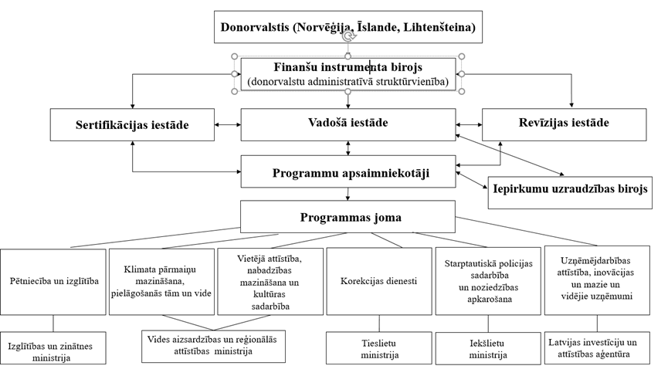

Īss apraksts, kurš iekļaujams zem shēmām par katru no struktūrām:
Donorvalstis: Islande, Lihtenšteinas Firstiste un Norvēģijas Karaliste.
Finanšu instrumenta birojs (kā links uz FIB (eeagrants.org) kontaktu sadaļu): EEZ/Norvēģijas grantu atbildīgā institūcija, kura no donorvalstu puses nodrošina grantu darbību, darbojas kā kontaktpunkts starp donorvalstīm un 15 EEZ/Norvēģijas grantu saņēmējvalstīm (Latvija, Igaunija, Lietuva, Bulgārija, Horvātija, Kipra, Čehijas Republika, Grieķija, Ungārija, Maltā, Polija, Portugāle, Rumānija, Slovākija un Slovēnija). Finanšu instrumenta birojs izstrādā vadlīnijas, noteikumus un nodrošina grantu uzraudzību, kontroli un novērtēšanu visās saņēmējvalstīs.
Vadošā iestāde: nodrošina EEZ/Norvēģijas grantu mērķu sasniegšanu Latvijā, donorvalstu apstiprināto programmu vispārēju pārvaldību un uzraudzību. Vadošās iestādes funkcijas Latvijā pilda Finanšu ministrija.
Sertifikācijas iestāde: pārbauda un sertificē pārskatos iekļautos izdevumus, sniedz donorvalstīm pārskatus par izlietoto finansējumu, un EEZ/Norvēģijas grantu pieprasījumu prognozes. Sertifikācijas iestādes funkcijas Latvijā pilda Valsts kase.
Revīzijas iestāde: veic vadošās iestādes un programmu apsaimniekotāju vadības un kontroles sistēmu auditus par atbilstību donorvalstu noteiktajām prasībām, apstiprināto projektu auditus, sagatavo audita stratēģiju, nodrošina auditu ieteikumu ieviešanas uzraudzību. Revīzijas iestādes funkcijas Latvijā pilda Finanšu ministrijas Eiropas Savienības fondu revīzijas departaments.
Iepirkumu uzraudzības birojs (IUB): nodrošina projektu un iepriekš noteikto projektu publiskā iepirkuma dokumentācijas un iepirkuma procedūras norises izlases veida pirmspārbaudes, izstrādā pirmspārbaužu metodiku.
Programmu apsaimniekotāji (kā links uz Kontaktu sadaļu): ir atbildīgi par programmu izstrādi un īstenošanu, projektu konkursu izsludināšanu un atlasi, līgumu slēgšanu un projektu īstenošanas uzraudzību saskaņā ar saimnieciskuma, lietderības un efektivitātes principiem. Programmu apsaimniekotāju funkcijas Latvijā veic Nozaru ministrijas.

